-BARISAN dan DERET GEOMETRI

BARISAN GEOMETRI


DERET GEOMETRI
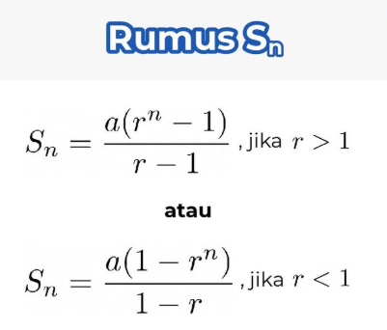
DERET TAK HINGGA

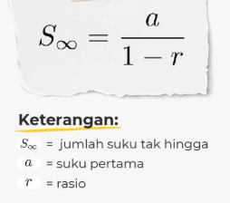
CONTOH SOAL :
- Jumlah semua suku pada deret geometri $\frac{4}{9} + \frac{4}{3} +4+…. +108$ adalah ….
- Sebuah bola dijatuhkan dari ketinggian 200 cm dari permukaan lantai. Tiap kali memantul naik, tingginya $\frac{4}{5}$ kali dari tinggi sebelumnya, . Berapakah jumlah jarak yang dilalui bola sebelum berhenti ?

- Sebuah bola dijatuhkan dari ketinggian 12 meter. Setiap kali memantul, bola mencapai 2/3​ dari ketinggian sebelumnya. Tentukan panjang lintasan total bola sampai berhenti.

- Pada minggu pertama, sebatang pohon mempunyai tiga dahan. Pada minggu kedua, setiap dahan bercabang menjadi dua dahan baru dan proses ini berulang untuk minggu berikutnya. Pada minggu keberapakah dahan lebih dari 120 batang ?

